CEVAP ANAHTARI
…………………………………………………………………………LİSESİ
20…/20… EĞİTİM-ÖĞRETİM YILI 10. SINIFLAR
TARİH DERSİ I. DÖNEM I. YAZILI YOKLAMA
AD / SOYAD:
SINIF / NO:
1.
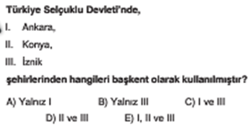
2.
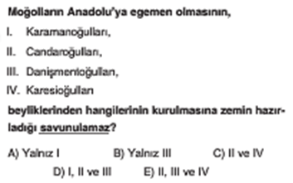
3.
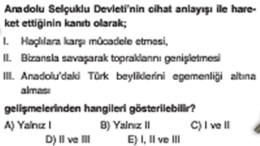
4.
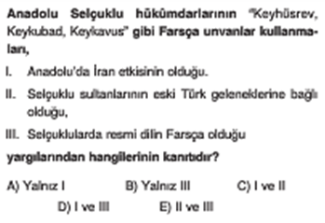
5.
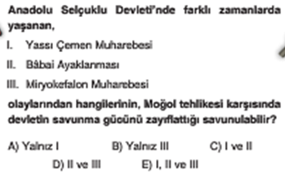
6.
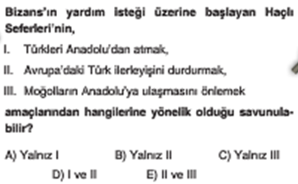
7.
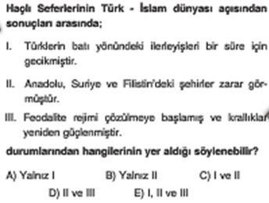
8.
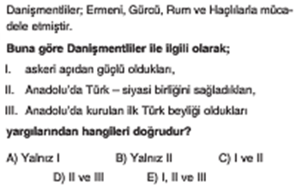
9.
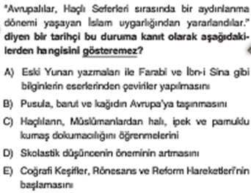
10.
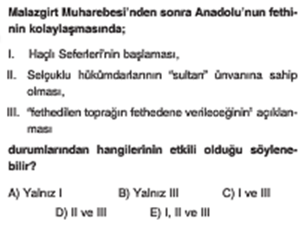
11. Anadolu’da Osmanlı hâkimiyetine kadar iki kez beylikler dönemi yaşanmıştır. (10 puan )
- Bu dönemlerin başlama sebeplerini yazınız
- Bu dönemler arasındaki en belirgin fark nedir? Açıklayınız
12. Türkler boylar halinde yaşamıştır. (15 puan )
- Neden Boylar halinde yaşamışlardır?
- Boylar halinde yaşantının Türk toplumuna faydası ne olmuştur?
- Boylar halinde yaşantının Türk toplumuna zararı ne olmuştur?
13. Miryakefalon Savaşı kimler arasında olmuştur? Sonuçlarını yazınız (10 puan )
14. Kösedağ Savaşı kimler arasında olmuştur? Sonuçlarını yazınız (10 puan )
15. Aşağıdaki kavramları kısaca açıklayınız.( top. 15puan)
- İkta: Selçuklu Devleti önemli komutanlara ve hanedan üyelerine hazineden maaş vermek yerine belirli bir toprağın vergi toplama hakkını vermiştir. İkta sahibi topladığı verginin bir kısmıyla da atlı asker yetiştirir. (3 PUAN)
- Ahilik:
Anadolu’da esnaf ve zanaatkârların bir araya gelerek oluşturdukları meslek örgütüdür. (3 PUAN)
- Türkmen:
Müslüman olmuş, konar-göçer Oğuz Türküdür. (3 PUAN)
- Kümbet:
Türk-İslam ülkelerinde çatısı külah biçimli anıt mezardır. (3 PUAN)
- Divan-ı Saltanat:
Türkiye Selçuklu Devleti’nde devlet işlerinin yürütüldüğü büyük divandır. Diğer divanlar Divan-ı Saltanat’a bağlıdır. (3 PUAN)
16. Aşağıdaki boşlukları uygun kelime ya da cümlelerle doldurunuz. (Toplam. 10 puan )
- Türkiye Selçuklu Devleti’ni saymazsak I. Beylikler döneminin en güçlü beyliği DANİŞMENTLİLER
- (2 PUAN)
- Selahaddin Eyyubi’nin Kudüs’ü HITTİN savaşıyla haçlılardan geri alması 4. (2 PUAN) haçlı seferinin düzenlenmesine sebep olmuştur.
- DANİŞMENTLİLER (2 PUAN) tarafından yaptırılan Yağıbasan Medresesi Anadolu’da yaptırılan ilk medresedir.
- Haçlı seferleri sonucu Avrupa Müslümanlardan kağıt ve matbaayı öğrenmiş; bu ileride RÖNESANS ve REFORM’A (2 PUAN)neden olmuştur.
- Haçlı seferlerinin en önemli dini nedeni HIRISTİYANLARIN KUTSAL TOPRAKLARI (2 PUAN) MÜSLÜMANLARDAN GERİ ALMAK İSTEMESİ

11. A. I. Beylikler dönemi Malazgirt Savaşı’ndan sonra başlamıştır. Sebebi: Sultan Alparslan’ın başlattığı “fethedilen yer fethedenin malıdır” uygulamasıdır. (3PUAN)
- II. Beylikler Dönemi ise Türkiye Selçuklu Devleti, Kösedağ savaşında Moğollara yenilerek dağılma sürecine girince ortaya başlamıştır. (2 PUAN)
- B. I. Beylikler dönemi kazanılan bir zafer sonucu ortaya çıkmıştır. Anadolu’nun hızla Türkleştirildiği, fetihlerin ve imar faaliyetlerinin yapıldığı, huzur ve refahın giderek arttığı bir dönemdir. (2 PUAN)
- II. Beylikler dönemi ise kaybedilen bir savaş sonucu ortaya çıkmış, Anadolu’da Moğol baskısı artmıştır. Bu dönem Anadolu’da huzur ve refahın bozulduğu, Türkler için çok sıkıntılı bir dönemdir. (3 PUAN)
12. A. Konar-göçer hayat tarzına en uygun yapı boy yapısı olduğu için (5 PUAN)
B. Türkler tarih sahnesinden hiç silinmemişler, yıkılan her Türk devletinin arkasından yenisi kurulabilmiştir.
(5 PUAN)
C. Türk devletlerinde iç karışıklığa ve genelde yıkılışına sebep olabilir. Çünkü boylar yarı-bağımsız bir karaktere sahiptir. (5 PUAN)

13. Türkiye Selçuklu Devleti (2 PUAN) ile Bizans
(2 PUAN) arasında olmuştur.
- Bizanslıların, Türkleri Anadolu'dan atma umutları son bulmuş, (2 PUAN)
- Türkler kesin olarak Anadolu'ya yerleşmişlerdir.
- (2 PUAN)
- Bizanslılar, bundan sonra tamamen savunmaya geçmişlerdir. (2 PUAN)

14. Türkiye Selçuklu Devleti (2 PUAN) ile Moğol İlhanlılar (2 PUAN) arasında olmuştur.
- Türkiye Selçukluları, Moğolların (İlhanlıların) egemenliği altına girmiştir. (2 PUAN)
- Anadolu'da güvenlik ve huzur bozulmuş, ticari canlılık azalmıştır. (2 PUAN)
- Moğol baskısı halkın batıya göçüne yol açmış, uçlarda Türk nüfusu yoğunlaşmıştır. (2 PUAN)
- İkinci beylikler dönemi başlamıştır

NOT: Test soruları 3’er puandır. Diğer soruların puan değerleri karşılarında yazmaktadır. Sınav süresi 40 dakikadır. BAŞARILAR DİLERİM.
………………………………
Tarih Öğretmeni

